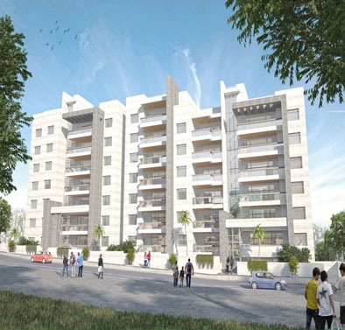

**اعــــــــــــــــــــــلان**

**للوزارات والدوائر الحكومية والمؤسسات الرسمية والمنظمات الدولية والشركات والبنوك والمستشفيات**

مبنى للبيع أو للإيجار

يتوفر لدينا مبنى قيد الإنشاء يتألف من عشرة طوابق منها طابقين كراجات وبمساحة أجماليه (12623م2) ويقع المبنى بالقرب من سيفوي الشميساني قرب دوار المدينة الرياضية ويتوفر فيه مصاعد عدد4 + بيت درج عدد2+ مدخلين

بتشطيبات مميزه وعزل كامل للبناء وتكييف مركزي وسوف يتم تقطيع المبنى حسب الرغبة لأن المبنى قيد الإنشاء

**للاستفسار/شركة المجتمع للإسكان**

**0795795400/0795596350/065650246**